
Owl-X M 微服务器
OX-M-BM-0116
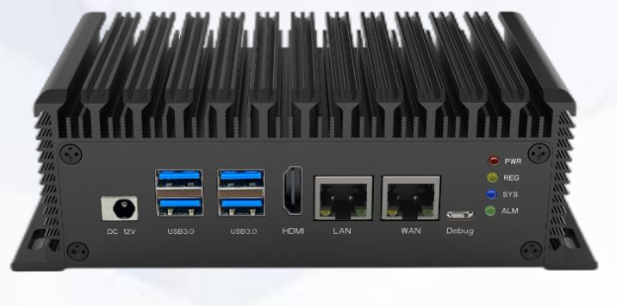 | 微服务器搭载高集成智能视觉深度学习处理器BM1688，具备高性能、低功耗、外设接口全、环境适应性强等特点，通过搭配 多样化深度学习算法，灵活应对智慧城市、智慧商业、智慧能源等 场景，实现边缘侧的数字化赋能。

超高性能  • 16路高清视频智能分析，支持混合精度运算  •全高清16路硬解+10路硬编  灵活部署  • 丰富的外设接口，被动散热  • 支持无线回传，边缘本地存储  云边协同  • Docker容器化，Kubernetes扩展管理  • 云端模型更新与设备升级，可管可维 | 应用场景  智慧城市 智慧交通 智慧电力 智慧油气  工业监测 智慧营业厅 智慧零售 智慧食安
产品规格
主控处理器 | 8核 ARM CA53 @1.6GHz
内存 | 标准8GB，最大支持16GB
EMMC | 32GB，最大支持128GB
算力 | 16路高清视频智能分析，支持混合精度运算
视频解析 | H.264&H.265:1080P@300fps  8192 * 8192 / 8K / 4K / 1080P / 720P / D1 / CIF
视频解码 | H.264&H.265:1080P@480fps  8K / 4K / 1080P / 720P / D1 / CIF
图片编解码 | JPEG:1080P@480fps，最大支持32768*32768
接口 | ETH 10/ 100 / 1000Mbps自适应 *2  USB3.0*2/HDMI2.0/Audio(in|out)/TF/SATA 3.0/Wi- Fi/ BT
选配接口 | LTE/5G
电源接口 | DC 9V～18V
工作温度 | -20°C ~+60°C
典型功耗 | 15W
结构尺寸 | 165.8mm * 83mm * 53.5mm
散热方式 | 被动散热
防护等级 | IP30，可支持IP50

